INFORME DE FISCALIZACIÓN AMBIENTAL

CENTRAL SAN ISIDRO
UNIDAD TG1

DFZ-2016-2749-V-NE-EI

 | Nombre | Firma
Aprobado | Claudia Pastore H.
Revisado | Claudia Quiroga M.
Elaborado | Isabel Rojas S.

Tabla de Contenidos
Tabla de Contenidos 2
1. RESUMEN. 3
2. IDENTIFICACIÓN DEL PROYECTO, INSTALACIÓN, ACTIVIDAD O FUENTE FISCALIZADA 4
2.1. Antecedentes Generales 4
3. INSTRUMENTOS DE GESTIÓN AMBIENTAL QUE REGULAN LA ACTIVIDAD FISCALIZADA. 5
4. DESCRIPCIÓN DE LA FUENTE. 5
4.1. Descripción de la Unidad de Generación Eléctrica (UGE). 5
4.2. Identificación de la chimenea. 5
4.3. Metodologías de medición de emisiones utilizado: CEMS / Método Alternativo. 5
4.4. Aspectos relativos al Seguimiento Ambiental 6
4.4.1. Documentos Revisados……………………………………………………………………………………………………………………6
4.5. Metodología de Evaluación 6
5. HECHOS CONSTATADOS. 7
5.1. Sistema de Monitoreo Continuo de Emisiones (CEMS). 7
5.2. Resumen de datos reportados durante el 1er reporte trimestral. 8
5.3. Resumen de datos reportados durante el 2º reporte trimestral. 9
5.4. Resumen de datos reportados durante el 3er reporte trimestral. 10
5.5. Resumen de datos reportados durante el 4º reporte trimestral. 11
Tabla 1: Resumen de promedios Horarios de Material Particulado (MP) – 4° Trimestre 12
Gráfico 1: Datos MP medidos durante las Horas de Encendido (HE) 12
Gráfico 2: Datos MP medidos durante las Horas de Régimen (RE) 12
6. CONCLUSIONES. 13

RESUMEN.

El presente informe corresponde a la evaluación del cumplimiento normativo establecido en el D.S.13/11 que Establece Norma de Emisión para Centrales Termoeléctricas, del Ministerio del Medio Ambiente, realizado por la Superintendencia del Medio Ambiente (SMA) en base a los Reportes Trimestrales de los Monitoreos Continuos de Emisiones de la Unidad TG1 de la Central Termoeléctrica San Isidro I.
Cabe mencionar que las fuentes emisoras existentes y nuevas deberán tener instalado y certificado un sistema de monitoreo continuo de emisiones para: Material particulado (MP), dióxido de azufre (SO2), óxidos de nitrógeno (NO_{X}) y de otros parámetros de interés, de acuerdo a lo indicado en la Parte 75, volumen 40 del Código de Regulaciones Federales (CFR) de la Agencia Ambiental de los Estados Unidos (US-EPA). El sistema de monitoreo continuo de emisiones será aprobado mediante resolución fundada de la Superintendencia.

Para efectos de evaluar el cumplimiento de los límites de emisión establecidos en la norma, se requiere de acuerdo al artículo 12 del D.S.13/11, que “los titulares de las fuentes emisoras presenten a la Superintendencia un reporte del monitoreo continuo de emisiones, trimestralmente, durante un año calendario”.
Los nuevos reportes presentados por el titular de la fuente para evaluar su cumplimiento con la normativa expuesta, se detalla en la tabla N° 1 que se presenta a continuación:
Tabla N°1
Ingreso de Reporte trimestral ante la SMA.

N° | Etapa
1 | El titular ingreso a la plataforma de Termoeléctricas de la SMA el Primer Reporte trimestral que va desde el 01/01/15 al 31/03/15
2 | El titular ingreso a la plataforma de Termoeléctricas de la SMA el Segundo Reporte trimestral que va desde el 01/04/15 al 30/06/15
3 | El titular ingreso a la plataforma de Termoeléctricas de la SMA el Tercer Reporte trimestral que va desde el 01/07/15 al 30/09/15
4 | El titular ingreso a la plataforma de Termoeléctricas de la SMA el Cuarto Reporte trimestral que va desde el 01/10/15 al 31/12/15

La Unidad TG1 de la Central Termoeléctrica San Isidro I, cuenta con sus respectivos Sistemas de Monitoreo Continuo de Emisiones (CEMS) validados ante esta Superintendencia bajo las Resoluciones Exentas N° 358 del 14 de julio de 2014 y N° 1026 del 04 de noviembre de 2015, que Aprueban Informe de resultados de ensayos de validación CEMS inicial y anual respectivamente y declaran certificado totalmente el CEMS de la UGE TG2, por lo cual los datos reportados, nos permiten verificar el cumplimiento del D.S.13/2011 durante el año 2015.

Cabe señalar que la unidad TG1 de San Isidro I corresponde a una “Unidad Dual Petróleo – Gas” que opera a base de gas natural y que utiliza como combustible secundario Petróleo Diésel. Luego, la evaluación de los datos realizada, consideró todas las horas de funcionamiento de la fuente con ambos combustibles, no obstante, el cumplimiento del límite de emisión se verificó sobre las horas de operación de la fuente en base al combustible Petróleo Diésel cuyo límite aplicable es de 30 mg/Nm³. Para las horas de operación en base a Gas Natural, de acuerdo a la norma, no aplica evaluar límite de emisión.

El análisis respecto del estado de validación del CEMS y del examen de información realizado a los 4 reportes trimestrales de la Unidad TG1 de la Central Termoeléctrica San Isidro, cumplió con el límite de emisión de Material Particulado establecido en el D.S.13/2011 durante el año 2015.

IDENTIFICACIÓN DEL PROYECTO, INSTALACIÓN, ACTIVIDAD O FUENTE FISCALIZADA

Antecedentes Generales
Unidad Fiscalizable: Central San Isidro |  | UGE: Unidad TG1
Región: V Región de Valparaíso | Ubicación de la actividad, proyecto o fuente fiscalizada:  RUTA 60 CH, KM 25, sector lo Venecia, Quillota.
Provincia: Valparaíso
Comuna: Quillota.
Titular de la actividad, proyecto o fuente fiscalizada:  Empresa Nacional de Electricidad S.A. | RUT o RUN: 91.081.000-6
Domicilio Titular:  Santa Rosa N°76. Santiago, Región Metropolitana. | Correo electrónico: rhcb@endesa.cl
 | Teléfono: 26309000
Identificación del Representante Legal:  Valter Moro | RUT o RUN: 5.395.309-3
Domicilio Representante Legal:  . | Correo electrónico: : valter.moro@endesa.cl
Domicilio Representante Legal:  . | Teléfono: 6309000
Fase de la actividad, proyecto o fuente fiscalizada: Fase de Operación.
Tipo de fuente:  Caldera de Poder - Turbina de vapor. | Combustibles utilizados:  Gas natural y Petróleo Diésel.
Método de Medición: CEMS de Material Particulado.

INSTRUMENTOS DE GESTIÓN AMBIENTAL QUE REGULAN LA ACTIVIDAD FISCALIZADA.

Norma (s) de Emisión, especificar:
D.S. N°13/2011 del Ministerio del Medio Ambiente. Norma de Emisión para Centrales

DESCRIPCIÓN DE LA FUENTE.

Descripción de la Unidad de Generación Eléctrica (UGE).
Identificación de la Unidad:  Unidad TG1 | Conformación:  Caldera de Poder y Turbina de vapor. | Combustible Principal Utilizado: Gas natural | Potencia Térmica: 431,9 MWt.

Identificación de la chimenea.
Coordenadas UTM: N 6353436, E 283507 | Altura (m): 50 m. | Diámetro Interno (m): 7,4 m.
Unidad que emite: TG1

Metodologías de medición de emisiones utilizado: CEMS / Método Alternativo.

Parámetro |  | MP | SO₂ | NOx | O₂ | CO₂
Método de medición |  | CEMS | CEMS | CEMS | CEMS | CEMS
Escala o Rango de medición |  | 0– 60 mg/m³N | 0-70 ppm | 0-100 ppm | 0-21 % | 0-21 %
Validación Inicial del CEMS otorgada por la SMA. | N° Resolución | 358/14 | 358/14 | 358/14 | 358/14 | 358/14
Validación Inicial del CEMS otorgada por la SMA. | Periodo Validación | 13/11/13  -  13/11/14 | 09/11/13  –  09/11/14 | 09/04/14 – 09/04/15 | 09/04/14 – 09/04/15 | 09/11/13 – 09/11/14
Validación Anual del CEMS otorgada por la SMA. | N° Resolución | 1026/15 | N/A (*) | 1026/15 | 1026/15 | 1026/15
Validación Anual del CEMS otorgada por la SMA. | Periodo Validación | 16/05/15  –  16/05/16 | N/A | 15/05/15 – 15/05/16 | 15/05/15 – 15/05/16 | 15/05/15 – 15/05/16
(*) El parámetro SO₂ no fue validado debido a que la unidad opera con a base de combustible de muy bajo contenido de azufre, luego se exime de realizar ensayo de Exactitud Relativa de este parámetro, según lo definido en el Protocolo para Validación de Sistemas de Monitoreo Continuo de Emisiones “CEMS en Centrales Termoeléctricas”

Aspectos relativos al Seguimiento Ambiental

Documentos Revisados

N° | Documento Remitido | Periodo que reporta
1 | Reporte Trimestral N° 1 | 01/01/15 al 31/03/15
2 | Reporte Trimestral N° 2 | 01/04/15 al 30/06/15
3 | Reporte Trimestral N° 3 | 01/07/15 al 30/09/15
4 | Reporte Trimestral N° 4 | 01/10/15 al 31/12/15

Metodología de Evaluación

Con el objetivo de realizar una evaluación del cumplimiento de todos los requerimientos establecidos en el D.S.13/11 del Ministerio de Medio Ambiente, se han definido los siguientes criterios:

- Evaluación de requerimientos de carácter administrativos:
- Tener implementado y certificado el CEMS.
- Haber enviado los 4 Reportes Trimestrales de las emisiones en los plazos y modos establecidos.
- Evaluación de requerimientos de carácter Técnicos:
- Para evaluar el cumplimiento normativo, la UGE debe disponer de datos de calidad asegurada para todo el año de evaluación, por lo cual se verifica el estado de la validación del Sistema de Monitoreo Continuo de Emisiones (CEMS) para material particulado (MP), dióxido de azufre (SO₂), óxidos de nitrógeno (NOx) y de otros parámetros de interés.
- Se evalúa el cumplimiento del límite de emisión aplicable para Material Particulado (MP), para cada hora de funcionamiento de la fuente, de acuerdo a los datos informados en los 4 reportes trimestrales.
- Para evaluar el cumplimiento de los límites de emisión durante las horas de funcionamiento de la fuente, se realiza un resumen por cada reporte trimestral de las horas de funcionamiento de la fuente, las que de acuerdo a la norma, corresponden a las horas de encendido, en régimen y apagado, así como las fallas. Con ello se obtiene el total de horas en que la fuente funcionó en cada estado operacional.
- Para cada uno de esos periodos de funcionamiento, se evalúa el total de las horas que estuvieron en cumplimiento con el límite de emisión de MP y cuantas horas superaron el límite de emisión establecido para MP.
- Del total de horas en que se superaron los límites de emisión, se verifican cuantas de esas horas fueron debidamente justificadas y cuantas de esas horas no fueron debidamente justificadas. Estas últimas serán consideradas como incumplimientos de los límites de emisión de la norma.
- Para las horas de funcionamiento en régimen, no se aceptan justificaciones en aquellos valores que superen los límites aplicables, dado que, durante estas horas, la fuente debe dar cumplimiento con los límites aplicables al 100%. Luego cualquier valor que supere el límite de emisión establecido, durante el estado de régimen, es considerado un incumplimiento de la norma de emisión.

HECHOS CONSTATADOS.

Sistema de Monitoreo Continuo de Emisiones (CEMS).
Exigencias:
Artículo 8º. Las fuentes emisoras existentes y nuevas deberán instalar y certificar un sistema de monitoreo continuo de emisiones para: Material particulado (MP), dióxido de azufre (SO₂), óxidos de nitrógeno (NOx) y de otros parámetros de interés, de acuerdo a lo indicado en la Parte 75, volumen 40 del Código de Regulaciones Federales (CFR) de la Agencia Ambiental de los Estados Unidos (US-EPA). El sistema de monitoreo continuo de emisiones será aprobado mediante resolución fundada de la Superintendencia.

Artículo 9º. Las fuentes emisoras existentes tendrán un plazo de dos años para instalar y certificar el sistema de monitoreo continuo de emisiones, contado desde la fecha de entrada en vigencia del presente decreto. Mientras que las fuentes emisoras nuevas deberán incorporar el sistema de medición continúo desde su puesta en servicio.

Res. Ex. N° 57/2013 que Protocolo para Validación de Sistemas de Monitoreo Continuo de Emisiones CEMS en Centrales Termoeléctricas: “La fecha de ingreso a la SMA del Informe de resultados de los Ensayos de Validación deberá ser previa al cumplimiento de 12 meses, contados a partir de la fecha establecida en la resolución otorgada por la SMA donde se aprueba el CEMS”.

Guía Sistemas de Información Centrales Termoeléctricas, punto 6.2.1, del Formato de reporte para datos crudos y normalizados minuto a minuto: “ESTADO_CEMS” – “Estado de operación del CEMS”, y del Formato para el reporte de datos crudos y normalizados en promedios horarios: “TIPO_DATO”, donde se describe si el dato del parámetro es medido, sustituido, medido con método de referencia.
Validación CEMS:
La Unidad TG1 de la Central Termoeléctrica San Isidro I, cuenta con sus respectivos Sistemas de Monitoreo Continuo de Emisiones (CEMS) validados ante esta Superintendencia bajo las Resoluciones Exentas N° 358 del 14 de julio de 2014 y N° 1026 del 04 de noviembre de 2015, que Aprueban Informe de resultados de ensayos de validación CEMS inicial y anual respectivamente y declaran certificado totalmente el CEMS de la UGE TG2, por lo cual los datos reportados, nos permiten verificar el cumplimiento del D.S.13/2011 durante el año 2015.

Resumen de datos reportados durante el 1er reporte trimestral.
Exigencia (s):
- Artículo 12° del D.S. N°13/2011: “Los titulares de las fuentes emisoras presentarán… un reporte del monitoreo continuo de emisiones, trimestralmente, durante un año calendario,…”

- Circular IN.AD.N°1/2015 “Interpretación administrativa del Decreto N°13, de 2011, MMA, Norma de emisión para centrales termoeléctricas de reemplazo de Circular N°2, de 18 de diciembre de 2013” Define “Horas de funcionamiento: Corresponde a aquel periodo de tiempo en el cual la unidad quema combustible e incluye las horas de encendido, horas de operación en régimen y horas de apagado.”

- Punto N° 5, letra a, de la Interpretación Administrativa del D.S. N°13 (Circular IN.AD.N° 1/2015): “Para el caso de MP, SO2 y NOx, se debe determinar el promedio horario de cada hora de funcionamiento, durante un año calendario. El promedio horario obtenido (o sustituido) en cada hora de funcionamiento debe compararse con el límite de emisión aplicable y determinar para cada una de esas horas de funcionamiento si es una hora de conformidad o de inconformidad”.

- Punto N° 3 del artículo tercero de la resolución exenta N° 33 “en caso que se detecte una superación del límite horario, el regulado deberá justificar que tal superación se debe a una operación de encendido o apagado, o que se debe a fallas producto de un caso fortuito o de fuerza mayor”.
Con relación a los datos del 1er reporte trimestral, es posible indicar que:
Período de operación | Hechos Constatados y Observaciones
Horas de Encendido (HE) | - Se constató que para este reporte trimestral, la fuente sólo utilizó Gas Natural como combustible, para el cual no rige cumplimiento normativo por lo que no se realiza análisis de éste.
Horas de Régimen (RE) | - Se constató que para este reporte trimestral, la fuente sólo utilizó Gas Natural como combustible, para el cual no rige cumplimiento normativo por lo que no se realiza análisis de éste.
Horas de Apagado (HA) | - Se constató que para este reporte trimestral, la fuente sólo utilizó Gas Natural como combustible, para el cual no rige cumplimiento normativo por lo que no se realiza análisis de éste.
Horas de Falla (FA) | - No se registran horas de falla durante este trimestre.
Horas de Detención Programadas (DP) | - Si bien la norma no regula el cumplimiento de los límites de emisión durante estas horas de estado de la UGE, se revisaron los datos reportados como horas de detención programadas, constatando que durante todas estas horas la fuente operó en base a Gas natural.
De acuerdo a los antecedentes, durante el 1er trimestre la fuente funcionó solo con combustible Gas Natural para el cual no rige cumplimiento normativo, por lo que no se realiza análisis de éste.

Resumen de datos reportados durante el 2º reporte trimestral.

Exigencia (s):
- Artículo 12° del D.S. N°13/2011: “Los titulares de las fuentes emisoras presentarán… un reporte del monitoreo continuo de emisiones, trimestralmente, durante un año calendario,…”

- Circular IN.AD.N°1/2015 “Interpretación administrativa del Decreto N°13, de 2011, MMA, Norma de emisión para centrales termoeléctricas de reemplazo de Circular N°2, de 18 de diciembre de 2013” Define “Horas de funcionamiento: Corresponde a aquel periodo de tiempo en el cual la unidad quema combustible e incluye las horas de encendido, horas de operación en régimen y horas de apagado.”

- Punto N° 5, letra a, de la Interpretación Administrativa del D.S. N°13 (Circular IN.AD.N° 1/2015): “Para el caso de MP, SO2 y NOx, se debe determinar el promedio horario de cada hora de funcionamiento, durante un año calendario. El promedio horario obtenido (o sustituido) en cada hora de funcionamiento debe compararse con el límite de emisión aplicable y determinar para cada una de esas horas de funcionamiento si es una hora de conformidad o de inconformidad”.

- Punto N° 3 del artículo tercero de la resolución exenta N° 33 “en caso que se detecte una superación del límite horario, el regulado deberá justificar que tal superación se debe a una operación de encendido o apagado, o que se debe a fallas producto de un caso fortuito o de fuerza mayor”.
Con relación a los datos del 2º reporte trimestral, es posible indicar que:

Período de operación | Hechos Constatados y Observaciones
Horas de Encendido (HE). | - Se constató que para este reporte trimestral, la fuente sólo utilizó Gas Natural como combustible, para el cual no rige cumplimiento normativo por lo que no se realiza análisis de éste.
Horas de Régimen (RE). | - Se constató que para este reporte trimestral, la fuente sólo utilizó Gas Natural como combustible, para el cual no rige cumplimiento normativo por lo que no se realiza análisis de éste.
Horas de Apagado (HA). | - Se constató que para este reporte trimestral, la fuente sólo utilizó Gas Natural como combustible, para el cual no rige cumplimiento normativo por lo que no se realiza análisis de éste.
Horas de Falla (F). | - No se registran horas de falla durante el trimestre.
Horas de Detención Programadas (DP). | - Si bien la norma no regula el cumplimiento de los límites de emisión durante estas horas de estado de la UGE, se revisaron los datos reportados como horas de detención programadas, constatando que durante todas estas horas la fuente operó en base a Gas natural.
De acuerdo a los antecedentes, durante el 2° trimestre la fuente funcionó solo con combustible Gas Natural para el cual no rige cumplimiento normativo, por lo que no se realiza análisis de éste.

Resumen de datos reportados durante el 3er reporte trimestral.
Exigencia (s):
- Artículo 12° del D.S. N°13/2011: “Los titulares de las fuentes emisoras presentarán… un reporte del monitoreo continuo de emisiones, trimestralmente, durante un año calendario,…”
- Circular IN.AD.N°1/2015 “Interpretación administrativa del Decreto N°13, de 2011, MMA, Norma de emisión para centrales termoeléctricas de reemplazo de Circular N°2, de 18 de diciembre de 2013” Define “Horas de funcionamiento: Corresponde a aquel periodo de tiempo en el cual la unidad quema combustible e incluye las horas de encendido, horas de operación en régimen y horas de apagado.”
- Punto N° 5, letra a, de la Interpretación Administrativa del D.S. N°13 (Circular IN.AD.N° 1/2015): “Para el caso de MP, SO2 y NOx, se debe determinar el promedio horario de cada hora de funcionamiento, durante un año calendario. El promedio horario obtenido (o sustituido) en cada hora de funcionamiento debe compararse con el límite de emisión aplicable y determinar para cada una de esas horas de funcionamiento si es una hora de conformidad o de inconformidad”.
- Punto N° 3 del artículo tercero de la resolución exenta N° 33 “en caso que se detecte una superación del límite horario, el regulado deberá justificar que tal superación se debe a una operación de encendido o apagado, o que se debe a fallas producto de un caso fortuito o de fuerza mayor”.
Con relación a los datos del 3er reporte trimestral, es posible indicar que:
Período de operación | Hechos Constatados y Observaciones
Horas de Encendido (HE) | - Se constató que para este reporte trimestral, la fuente sólo utilizó Gas Natural como combustible, para el cual no rige cumplimiento normativo por lo que no se realiza análisis de éste.
Horas de Régimen (RE) | - Se constató que para este reporte trimestral, la fuente sólo utilizó Gas Natural como combustible, para el cual no rige cumplimiento normativo por lo que no se realiza análisis de éste.
Horas de Apagado (HA) | - Se constató que para este reporte trimestral, la fuente sólo utilizó Gas Natural como combustible, para el cual no rige cumplimiento normativo por lo que no se realiza análisis de éste.
Horas de Falla (FA) | - No se registran horas de falla.
Horas de Detención Programadas (DP) | - Si bien la norma no regula el cumplimiento de los límites de emisión durante estas horas de estado de la UGE, se revisaron los datos reportados como horas de detención programadas, constatando que durante todas estas horas la fuente operó en base a Gas natural.
De acuerdo a los antecedentes, durante el 3er trimestre la fuente funcionó solo con combustible Gas Natural para el cual no rige cumplimiento normativo, por lo que no se realiza análisis de éste.

Resumen de datos reportados durante el 4º reporte trimestral.

Exigencia (s):
- Artículo 12° del D.S. N°13/2011: “Los titulares de las fuentes emisoras presentarán… un reporte del monitoreo continuo de emisiones, trimestralmente, durante un año calendario,…”

- Circular IN.AD.N°1/2015 “Interpretación administrativa del Decreto N°13, de 2011, MMA, Norma de emisión para centrales termoeléctricas de reemplazo de Circular N°2, de 18 de diciembre de 2013” Define “Horas de funcionamiento: Corresponde a aquel periodo de tiempo en el cual la unidad quema combustible e incluye las horas de encendido, horas de operación en régimen y horas de apagado.”

- Punto N° 5, letra a, de la Interpretación Administrativa del D.S. N°13 (Circular IN.AD.N° 1/2015): “Para el caso de MP, SO2 y NOx, se debe determinar el promedio horario de cada hora de funcionamiento, durante un año calendario. El promedio horario obtenido (o sustituido) en cada hora de funcionamiento debe compararse con el límite de emisión aplicable y determinar para cada una de esas horas de funcionamiento si es una hora de conformidad o de inconformidad”.

- Punto N° 3 del artículo tercero de la resolución exenta N° 33 “en caso que se detecte una superación del límite horario, el regulado deberá justificar que tal superación se debe a una operación de encendido o apagado, o que se debe a fallas producto de un caso fortuito o de fuerza mayor”.
Con relación a los datos del 4º reporte trimestral, representados en la Tabla 1, es posible indicar que:
Período de operación | Hechos Constatados y Observaciones
Horas de Encendido (HE) | - Se registró un total de 22 horas de encendido, de las cuales 1 utiliza petróleo diésel como combustible. Esta hora se encuentra bajo el límite establecido para material particulado de 30 mg/Nm3 (Tabla 1 y Gráfico 1).
Horas de Régimen (RE) | - Se registró un total de 39 horas en régimen, de las cuales 7 utilizan petróleo diésel como combustible. Estas horas se mantuvieron dentro del límite de emisión de material particulado de 30 mg/Nm³. (Tabla 1 y Gráfico 2).
Horas de Apagado (HA) | - Se constató que para este reporte trimestral, la fuente sólo utilizó Gas Natural como combustible, para el cual no rige cumplimiento normativo por lo que no se realiza análisis de éste.
Horas de Falla (FA) | - No se registran horas de falla durante este trimestre.
Horas de Detención Programadas (DP) | - Si bien la norma no regula el cumplimiento de los límites de emisión durante estas horas de estado de la UGE, se revisaron los datos reportados como horas de detención programadas, constatando que durante todas estas horas la fuente operó en base a Gas natural.
De acuerdo a los antecedentes, durante el 4er trimestre la fuente funcionó bajo el límite aplicable.

Registros
 | 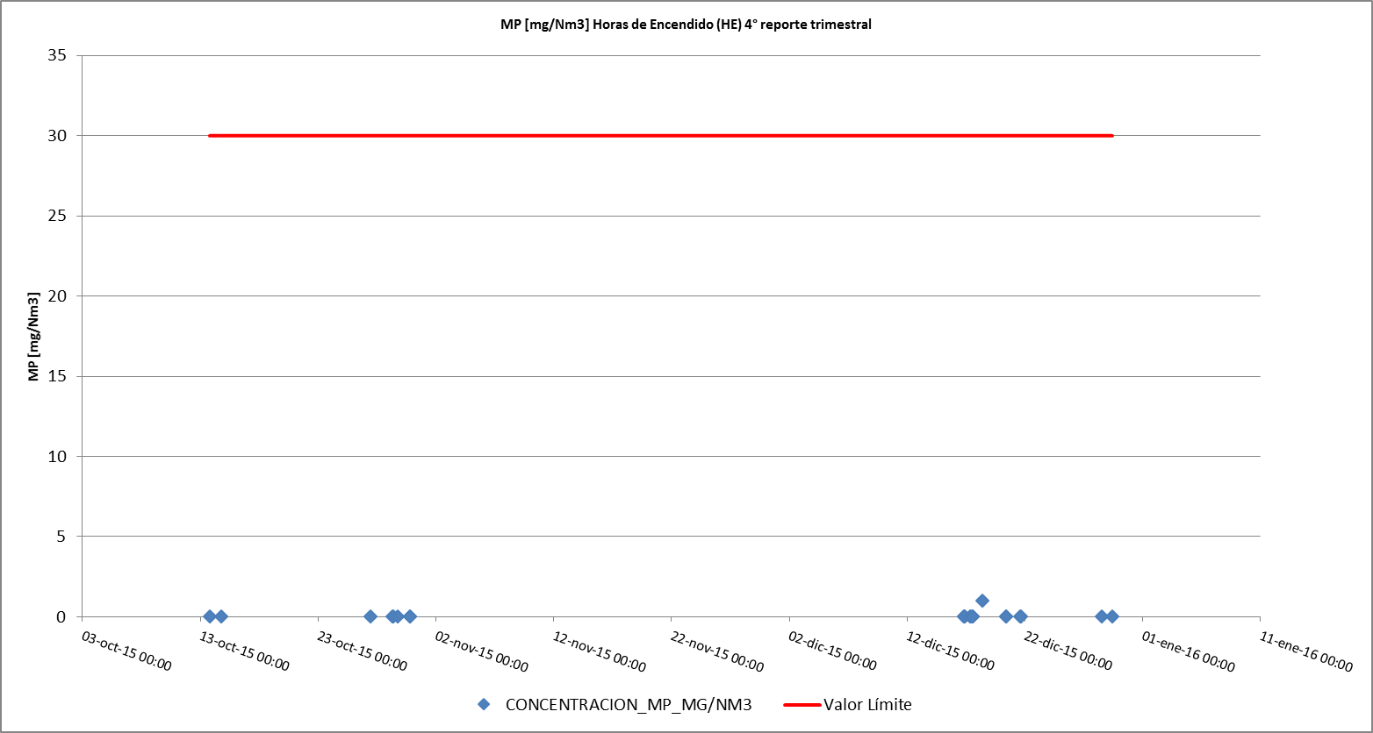
Tabla 1: Resumen de promedios Horarios de Material Particulado (MP) – 4° Trimestre | Gráfico 1: Datos MP medidos durante las Horas de Encendido (HE)
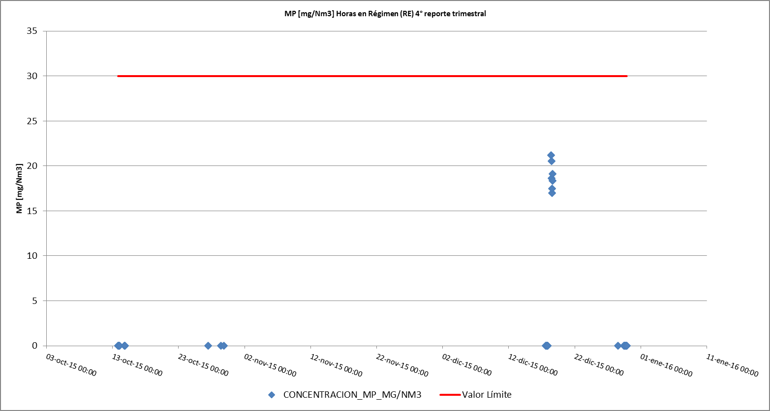

Gráfico 2: Datos MP medidos durante las Horas de Régimen (RE)

CONCLUSIONES.

La revisión realizada a los antecedentes asociados a la Unidad TG1 de la Central Termoeléctrica San Isidro y a los Reportes Trimestrales ingresados, cumplió con el límite de emisión establecido en el D.S.13/2011 durante el año 2015.



